グローバル補助金プロジェクト終了報告書（玉名RC）

1. 基本情報
・プロジェクト名：苗栗県寝たきり患者医療総合ケア計画 家庭用医療入浴車の寄贈
・GG番号： GG2457389 ・プロジェクト実施期間：2024年5月31日～2025年4月30日
国際提唱クラブ名：台湾 竹南千禧ロータリークラブ ・地区番号：3501地区

2. プロジェクトの概要
・目 的 ：苗栗県の契約介護施設に入浴車両を寄贈し、在宅入浴サービスを実施すること。
・活動内容の概要 ：寄贈した家庭用医療入浴車を利用した入浴サービスの提供
・対象地域・対象者：苗栗県の18郷の住民。在宅で長期寝たきりの住民、重度の歩行障害のある住民、移動が制限された独居高齢者、その他支援を必要とする障害者。

3. 主要な活動と成果
・参加内容： 『医療入浴車贈呈式』への参加
・参加日 ： 2024年 6月14日
・感 想 ： 行政のトップや関係団体ロータリアンが多く参加され、提供車両の展示、説明が行われこのプロジ トへの期待や関心度が感じられた。

4. 財務報告（概要）
・プロジェクト総費用（USD）：＄79,266 ・2720地区のDDF（USD）：＄7,727
・クラブ現金拠出金（USD） ：＄2,576

5. 写真および資料添付
・活動中の写真： 点（別添）・パンフレット・チラシ等（あれば）・メディア掲載記事（あれば）
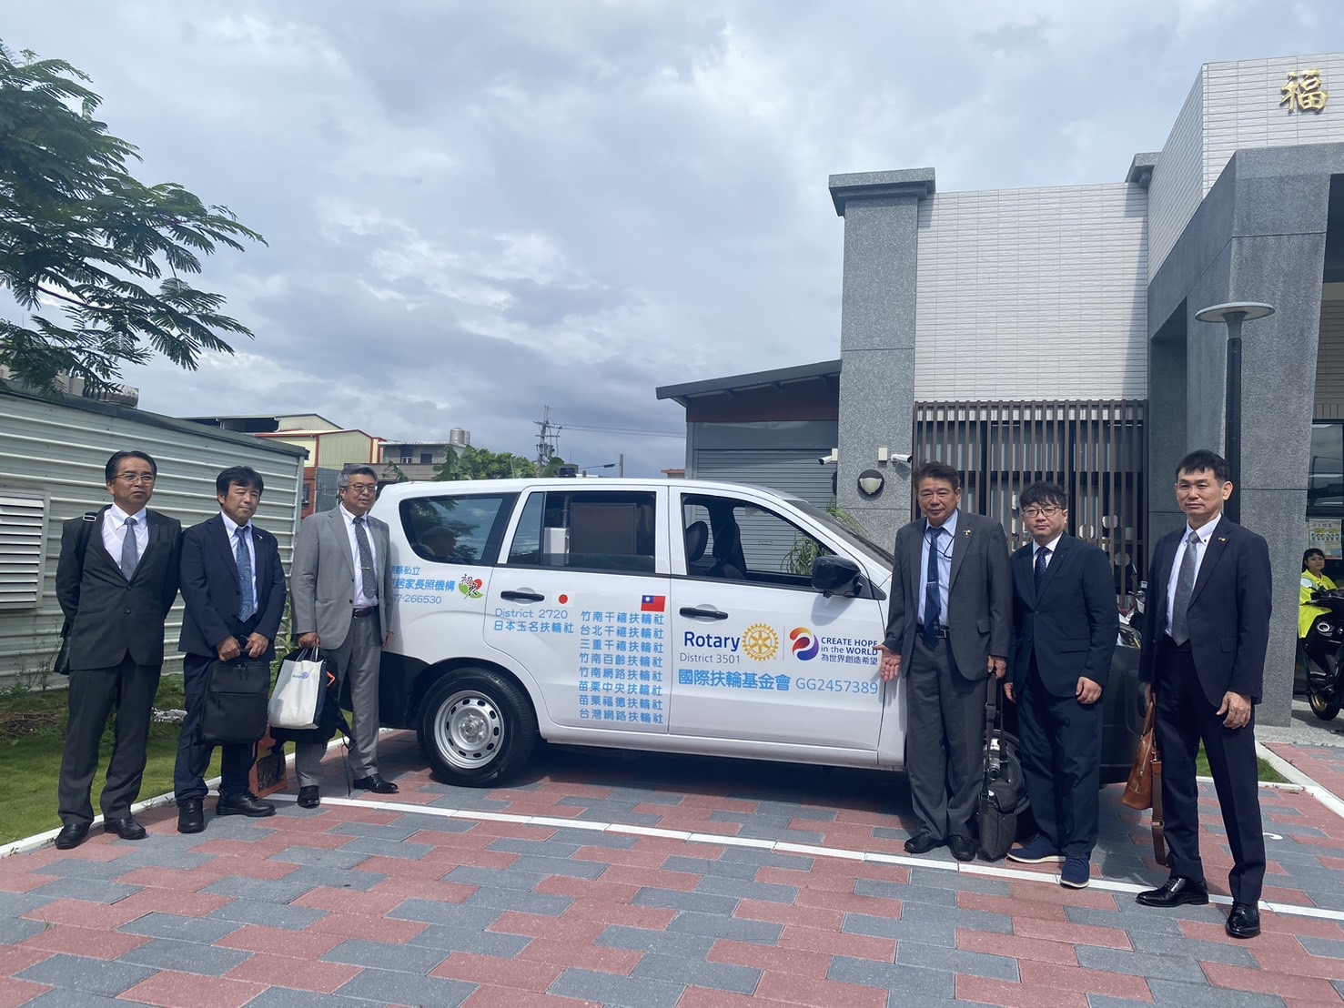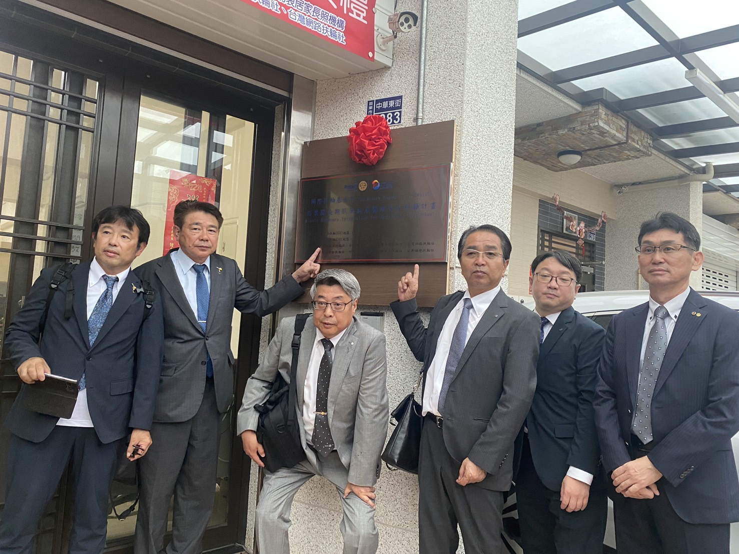
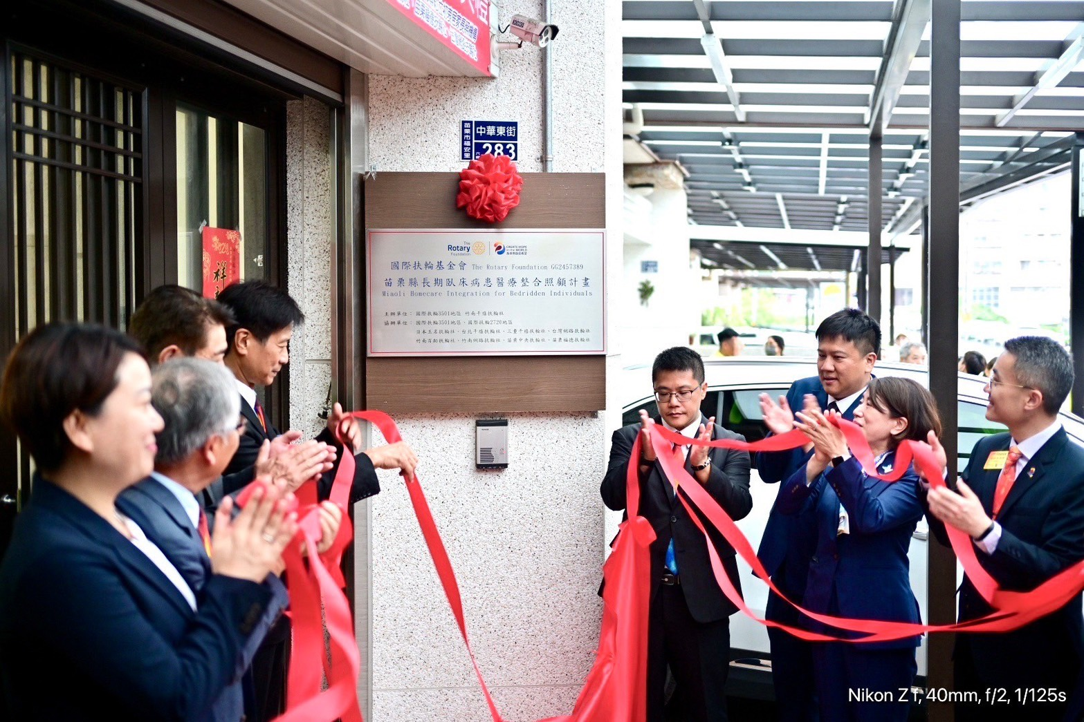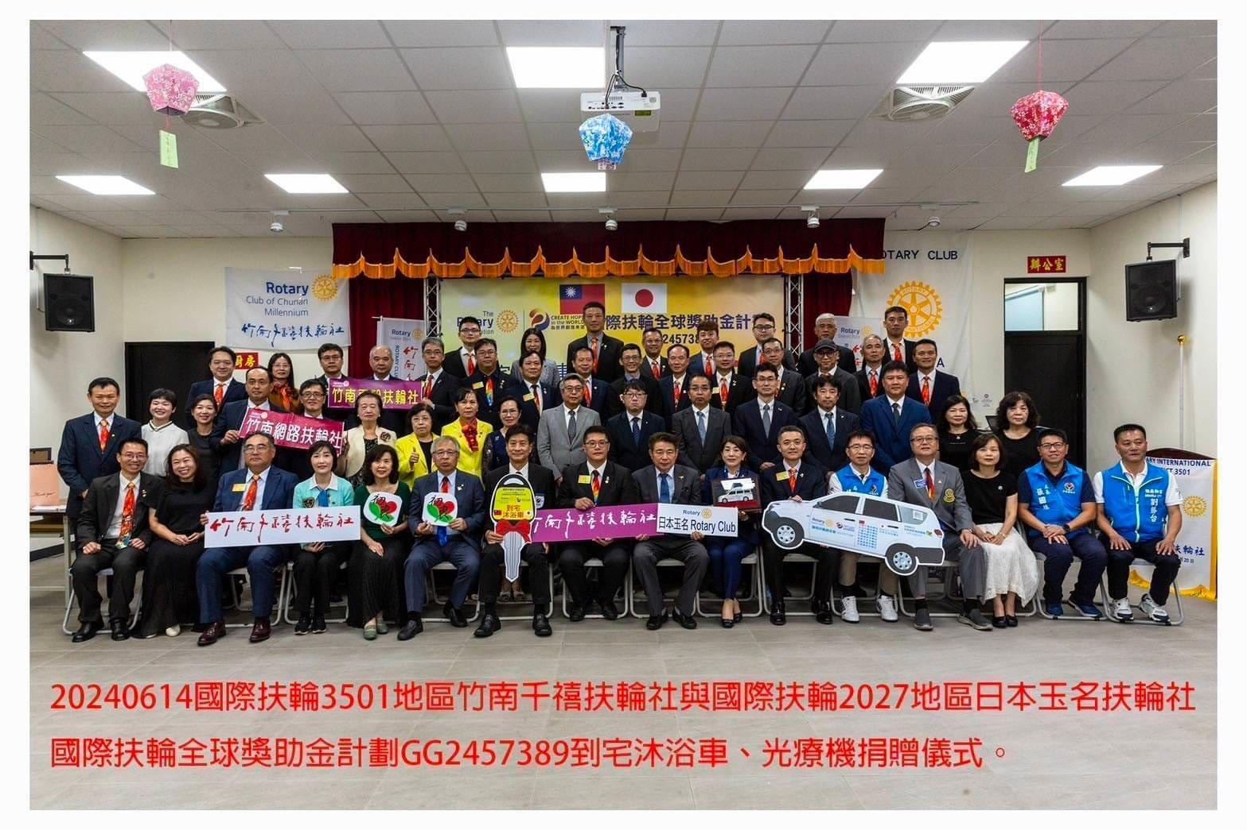

6. 財団へのご意見（任意）

7. 提出者情報
・氏名：吉岡 一雄 所属クラブ：玉名ロータリークラブ ・メールアドレス：ykazuo@orange.ocn.ne.jp
提出日：2025年4月15日

